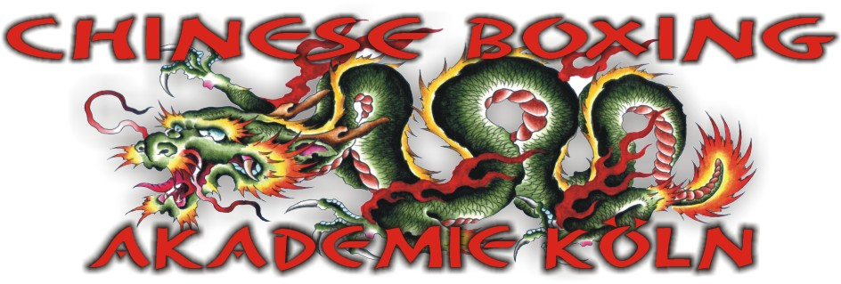

MUAY BORAN / MUAY THAI LEHRGANG

25.+26.02.2009 / 18.00 - 22.00Uhr
Chinese Boxing Akademie, Buchholzstr. 11, 51061 Köln

Anmeldeliste an die I.C.B.O.-Geschäftsstelle zuschicken, mailen oder faxen:
ICBO-Geschäftsstelle: Buchholzstr. 11, 51061 Köln, Tel. (0221) 76 21 96, Fax: (0221) 276 85 44
Email: info@icbo.de, Internet: www.ICBO.de

Hiermit melde ich mich verbindlich zum Lehrgang an.
Nr. | Name | Vorname | - Tag | - Tage | Unterschrift
1
2
3
4
5
6
7
8
9
10
11
12
13
14

Mitzubringen sind: Kampfsportkleidung

Seminargebühr: € 35,- für beide Tage / € 20,- für 1. Tag

Sportschule: |  | Trainer:
Anschrift: |  | PLZ/Ort:
Tel.: | Fax: |  | E-Mail:
Ort/Datum: | Unterschrift: |  | Stempel:

